1

Verstärker 100W 1Ω

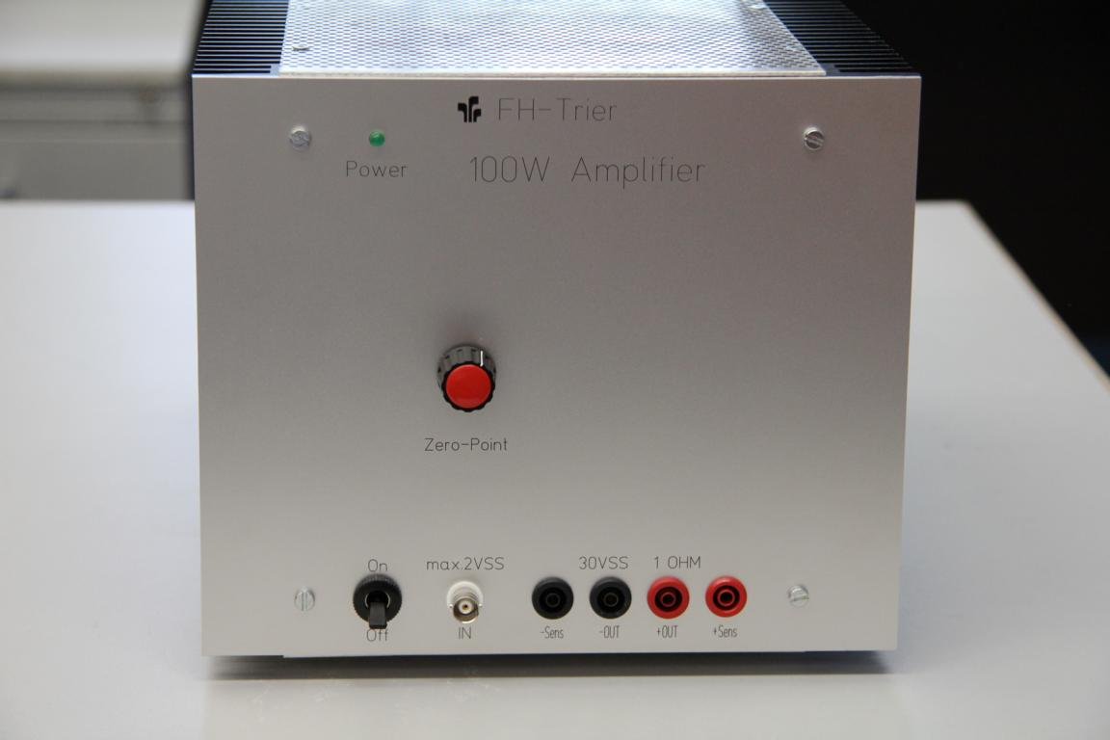

Technische Daten.

Endstufentyp Klasse AB
Ruhestrom 400mA
Ausgangspannung 30 Vss an 1 Ω, das entspricht ca. 10 Veff = 100 Watt
Spannungsverstärkung 15
Eingangsspannung 2Vss an 50 Ω, das entspricht ca. 0,7 Veff
Frequenzgang DC bis 20000 Hz, -0,7db, begrenzt durch Tiefpass ( Butterworth 7. Ordnung )
Klirrfaktor < 1%
Kurzschlusssicherheit ohne zeitliche Begrenzung
Stromversorgung 230V 50Hz, 2A Sicherung 3,15A Träge
Schutzklasse 1
Maximal ausregelbarer Spannungsabfall durch die Sensoranschlüsse ca. 1,5V je Anschluss
Der dafür maximal zulässige Leitungswiderstand der Lastleitung je Anschluss beträgt 0,1 Ω
Regelbereich Offset-Potentiometer ca. +-100mV
Strombegrenzungseinsatz ca. 18 Ass

2

Bedienungsanleitung

Das Gerät ist so aufzustellen, dass die erzeugte Wärme sicher an die Umgebung abgegeben werden kann. Es ist für eine ausreichende Luftzirkulation an den links und rechts befindlichen Kühlkörper zu achten. Im Kurzschlussfall können die Kühlkörper eine Temperatur im von bis zu 100° Celsius erreichen.
Auf der Rückseite des Gerätes befindet sich einen Netzanschluss, welcher mit einem passenden Netzkabel an eine Netzsteckdose mit Schutzleiter angeschlossen wird. Die Netzspannung soll
230V +- 5% betragen. Die Steckdose sollte mit 16Amp Leitungsschutzautomat C abgesichert sein.

Die Last wird an die, auf der Frontplatte befindlichen, Buchsen –OUT und +OUT angeschlossen.
Sie sollte vorwiegend realen Charakter haben und 1 Ω nicht unterschreiten.
Der Querschnitt der Lastleitung sollte ausreichend dimensioniert sein ( mindestens 1,5mm² ).
Einen Spannungsabfall auf der Lastleitung kann durch die Sens-Eingänge ausgeregelt werden, sofern der Spannungsabfall bei Vollaussteuerung 1,5Vss pro Leitung nicht überschreitet. Dies entspricht einem maximal zulässigen Leitungswiderstand von 0.1 Ω pro Anschluss.
Hierzu sind die beiden Sensorleitungen direkt an der Last mit den Lastleitungen zu verbinden.
Dabei ist unbedingt auf die Polarität zu achten ( -Sens mit –OUT und +Sens mit +OUT verbinden ).
Die Sensorleitungen sind zu verdrillen. Der Querschnitt der Sensorleitungen sollte 0,1mm² nicht unterschreiten.

Niemals die Sensorleitungen mit falscher Polung betreiben.

Niemals die Last an die Sensorleitungen anschließen.

Bei Verwendung der Sensoranschlüsse ist darauf zu achten, dass der Eingang sich nicht auf dem
gleichem Massepotential befindet wie der Ausgang. Der Anschluss –OUT liegt auf Gehäusepotential und damit auf Schutzleiterpotential. Die Eingangsmasse der BNC-Buchse liegt auf dem Potential der
-Sens-Buchse. Die –Sens-Leitung ist bei Kurzschluss zwischen Eingangsmasse und Ausgangsmasse ohne Funktion.
Die Signalquelle muss einen Innenwiderstand von 50 Ω besitzen und wird an die auf der Front befindliche BNC Buchse angeschlossen. Sie hat einen maßgeblichen Einfluss auf die Durchlasskurve des Tiefpassfilters am Eingang. Die maximale Eingangsspannung darf ca. 2VSS betragen.

3

Technische Beschreibung des Verstärkers

Der Verstärker besteht aus den folgenden Baugruppen.
- Passiver Tiefpass Butterworth 7. Ordnung 20KHz, Impedanz 50 Ω.
- Netzteil +- 26V, 15 Amp.
- Gegentaktendstufe mit einen Hochspannungsoperationsverstärker am Eingang und
jedem Stromversorgungszweig 8 Endtransistoren.

Tiefpass

Der Tiefpass ist als Butterworthfilter 7. Ordnung mit einer 3db Grenzfrequenz von 30 KHz berechnet worden. Die 0,7db Grenze liegt dadurch bei ca. 20KHz.
Sie besteht aus den Kondensatoren C1 = 47nF, C4 = 47nF, C2 = 180nF, C3 = 180nF, L1 = 330µH,
L3 = 330µH und L2 = 560µH.
Die Spulen sind handelsübliche Induktivitäten in der Bauform eines bedrahteten Widerstandes.
L1, L3 haben einen Verlustwiderstand von etwa 5,8 Ω und L2 von 7,8 Ω. Diese beeinflussen die
Filtercharakteristik. Das heißt der Abfall der Amplitude fängt merklich früher an. Der Frequenzgang ist nicht mehr bis zu 20KHz flach.

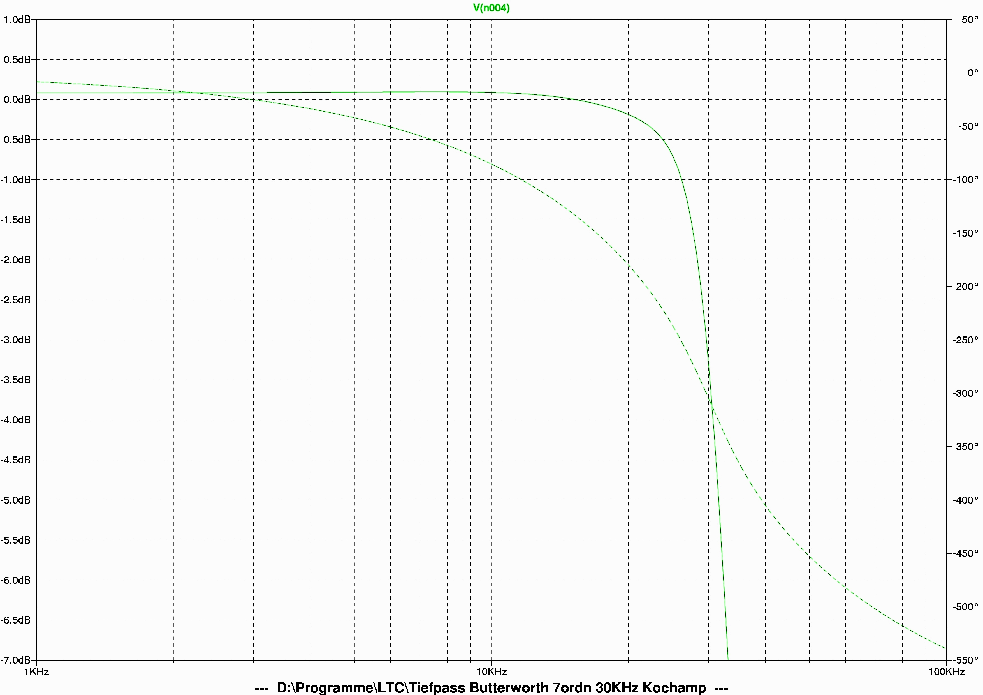

Dieser Fehler wird im Verstärker im Gegenkopplungsnetzwerk kompensiert. Der nachfolgende Verstärker hat einen realen Eingangswiderstand von 51 Ω.
4

An der BNC Buchse würden sich jetzt die Verlustwiderstände der Induktivitäten hinzu addieren.
Um an der BNC Eingangsbuchse weiterhin 50 Ω Eingangswiderstand zu gewährleisten, befindet sich parallel zum Eingang ein Widerstand von 180 Ω. Der Tiefpass ist auf ein Lochrasterstreifen aufgebaut und direkt an die BNC Buchse angeordnet.

Endstufe

Die Spannungsverstärkung der Endstufe wird mit dem Operationsverstärker U1 = OPA445 realisiert. Es ist ein spezieller Operationsverstärker der Fa. Burr Brown, welcher an eine maximal zulässige Betriebsspannung von +-50V betrieben werden darf und Mosfet-Eingänge besitzt.
Der Ausgang Pin 6 ist über die Dioden D1 – D6 an die Treibertransistoren Q6 ( BD140 ) für die negative Halbwelle und Q7 ( BD139 ) für die positive Halbwelle angekoppelt. Diese und die nachfolgenden Transistoren werden in Kollektorschaltung betrieben und haben demzufolge nur eine Stromverstärkung und keine Spannungsverstärkung.
Die Transistoren Q6 und Q7 treiben ihrerseits die Transistoren Q8 ( BD244 ) und Q1 ( BD243 ). Diese Transistoren steuern dann jeweils 8 parallel geschaltete Transistoren Q17-Q24 ( BD250 ) und
Q9-Q16 ( BD249 ). Die Widerstände R18-R25 im positiven Zweig und die Widerstände R28-R35 im negativen Zweig dienen als Stromgegenkopplung der Endstufentransistoren und gewährleisten eine gleichmäßige Aufteilung des Stromes auf die 8 Endtransistoren.
Diese Widerstände sind so dimensioniert, dass bei vollem Strom an dem Widerstand etwa 0,9 Volt abfallen. Wenn in einer der Endtransistoren auf Grund von Toleranzen mehr Strom fließen will, so steigt der Spannungsabfall an dem zugehörigen Emitterwiderstand und die Basis-Emitterspannung nimmt dadurch ab. Dadurch wird der Transistor weniger weit aufgesteuert. Der Spannungsabfall an den Widerständen R18 ( 0,47 Ω ) und R28 ( 0,47 Ω ) wird gleichzeitig über die Spannungsteiler
R11 ( 1,5kΩ ), R12 ( 1,8kΩ ) sowie R10 ( 1,5kΩ ), R13 ( 1,8kΩ ) den Transistoren Q3 ( BC546 ) und
Q2 ( BC556 ) zugeführt. Übersteigt der Strom durch die Widerstände R18 und R28 den Wert von
5

2,25 A, so reicht der Spannungsabfall an diesen Widerständen um die Transistoren Q2 bzw. Q3 in den leitfähigen Zustand zu versetzen. Diese schließen dann die Steuerspannung von den Treibertransistoren Q7 ( BD139 ) und Q6 ( BD140 ) kurz und begrenzen dadurch den maximal möglichen Ausgangsstrom auf etwa 18 A. Die Kondensatoren C2 ( 100pF ) und C3 ( 100pF ) dienen der Vermeidung von hochfrequenten Schwingen an der Begrenzungsschwelle.

Um die Endtransistoren überhaupt ansteuern zu können, müssen erst mal sowohl die Basis-Emitter-Spannungen als auch der Spannungsabfall an den Emitterwiderständen überwunden werden. Die Dioden D1 bis D6 heben die Steuerspannungen entsprechend an.
Die Kondensatoren C9-C14 ( 100nF ) vermindern die Verzerrungen bei hohen Frequenzen. Auf jedem Kühlkörper sitzt jeweils ein Transistor Q4 bzw. Q5 ( BD139 ), über welche sich der Ruhestrom einstellen lässt. Sie werden bei Erwärmung des Kühlkörpers leitfähiger und wirken dadurch einen thermisch bedingten Ruhestromanstieg entgegen, in dem sie die Basen der Transistoren Q7 ( BD139 ) und Q6 ( BD140 ) entsprechend stark miteinander verbinden. Der Spindeltrimmwiderstand
R14 ( 20kΩ ) dient zur Einstellung des Ruhestromes. Hiermit wird ein Spannungsabfall von 50mV an einer der Emitterwiderstände eingestellt.
Die Verstärkung der Endstufe wird durch die Gegenkopplung bestehend aus R26 ( 100 Ω ),
R1 ( 187kΩ ), R4 ( 10kΩ ) und R37 ( 1kΩ ) festgelegt. Der Widerstand R38 ( 39kΩ ) und der Kondensator C5 ( 120pF ) korrigieren den Frequenzgang des Butterworth Tiefpassfilters, welches sich am Eingang befindet. Der Kondensator C8 ( 100nF ) vermindert das Eigenrauschen bei niedriger Aussteuerung.
Der Spannungsabfall der Lastzuleitungen wird über die Sensoranschlüsse –Sens und dem Widerstand R36 ( 100 Ω ) auf den R37 ( 1kΩ ) aufaddiert. Bei dem +Sens wird der Spannungsabfall direkt auf dem Widerstand R26 ( 100 Ω ) aufaddiert. Die beiden 100 Ω Widerstände dienen als Strombegrenzung falls mal doch die Lastleitungen an den Sensoranschlüsse statt an den Lastanschlüssen angeschlossen wurden.
Ein von außen zugängliches Potentiometer welches einen Wert von 10 kΩ besitzt kann über den Widerstand R39 ( 1MΩ ) eine zusätzliche Gleichspannung am Eingang überlagern, um Offsetgleichspannungen am Ausgang zu kompensieren. Die Widerstände R40 ( 100kΩ ), R41 ( 100kΩ ) begrenzen den Einstellbereich auf etwa +- 100mV.
Die Kondensatoren C6 und C7 vermeiden HF-Schwingungen des Operationsverstärkers
U1 ( OPA445 ). Sie befinden sich direkt an dem Operationsverstärker. Von den Endtransistoren sind jeweils auf jeden Kühlkörper 4 Stück ( BD249 ) und 4 Stück ( BD250 ) angeordnet. Damit ist sichergestellt, dass auch bei stark unsymmetrischer Belastung ( z.B. nur DC ) beide Kühlkörper gleichmäßig erhitzen.

6

Netzteil

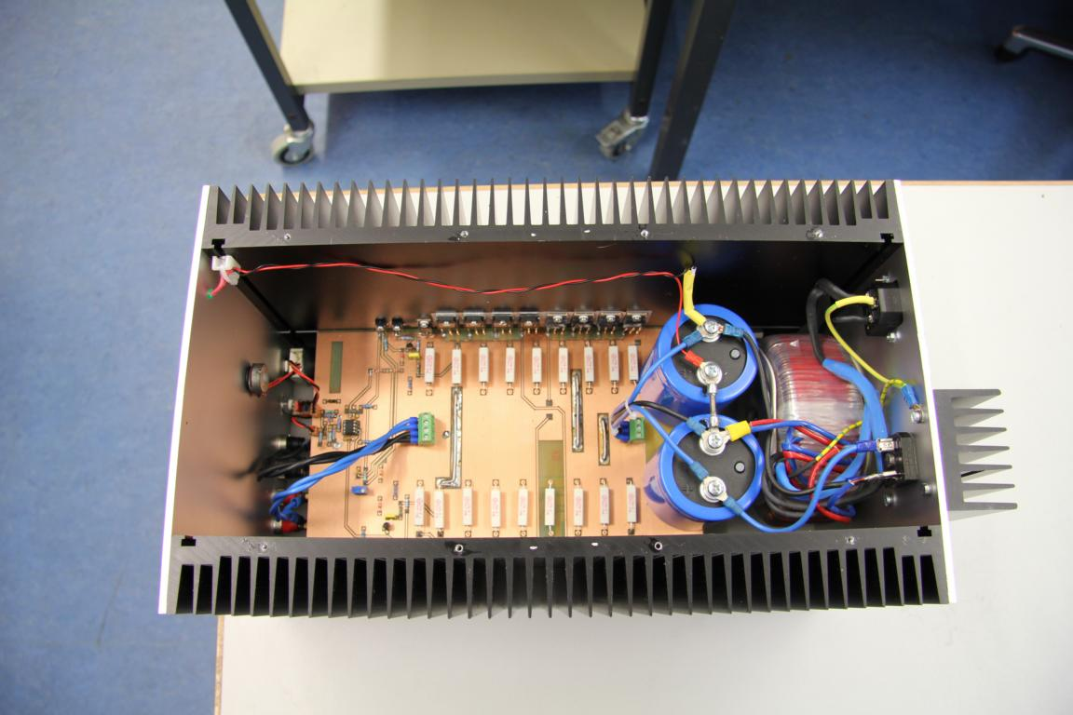

Das Netzteil ist recht einfach aufgebaut. Es ist nicht stabilisiert.
Auf der Rückplatte befindet sich der Ringkerntransformator mit 2×19V 400VA. Der Gleichrichter welche die Wechselspannung des Netztransformators gleichrichtet, befindet sich ebenfalls auf der Rückplatte, und wird durch einen Kühlkörper zusätzlich gekühlt. Es handelt sich um einen Gleichrichter welche 400V und 30A verkraftet. Die beiden Netzelektrolytkondensatoren haben jeweils eine Kapazität von 68000uF 40V. Sie befinden sich auf der Hauptplatine.

7

Wärmeberechnung

Folgende Randbedingungen liegen vor.
Umgebungstemperatur nehmen wir mit 30° Celsius an.
Es sind 2 Stück Kühlkörper mit jeweils einem thermischen Widerstand von 0,3°/W vorhanden.
Auf jeden Kühlkörper befinden sich 4 Stück BD249 und 4 Stück BD250
Die BD249 bzw. BD250 haben einen thermischen Widerstand von 1°/W und eine max. zulässige Temperatur von 150° Celsius. Die Isolierscheibe hat einen thermischen Widerstand von 0,15 °/W.
Somit entsteht an jedem Transistor mit Isolierscheibe einen thermischen Widerstand 1,15°/W.

Normaler Betriebsfall:

Am jedem Transistor fallen für die halbe Periodendauer eine Verlustleistung von 16W ab.

Die Temperatur des Halbleiterchips eines jeden Transistors erhöht sich gegenüber den Kühlkörper um: 16W × 1,15°/W /2 = 9,2°.
Der Kühlkörper erwärmt sich um 16W × 8 Transistoren × 0,3°/W = 38,4°.
Weil die Transistoren nur eine halbe Periodendauer belastet werden, muss der Wert noch halbiert werden. Also ist es eine Erwärmung von 19,2° gegenüber der Umgebung.

Nehmen wir eine Umgebungstemperatur von 30° an dann stellt sich für den Halbleiterchip folgende Temperatur ein:
9,2° + 19,2° + 30° = 58,4°.
Der Kühlkörper selbst hat dabei eine Temperatur von:
19,2° + 30° = 49,2°.

Kurzschlussfall Sinus:

Am jedem Transistor fallen für die halbe Periodendauer eine Verlustleistung von 48W ab.

Die Temperatur des Halbleiterchips eines jeden Transistors erhöht sich gegenüber den Kühlkörper um: 48W × 1,15°/W /2 = 27,6°.
Der Kühlkörper erwärmt sich um 48W × 8 × 0,3°/W = 105,2°
Weil die Transistoren nur eine halbe Periodendauer belastet werden, muss der Wert noch halbiert werden. Also ist es eine Erwärmung von 57,6° gegenüber der Umgebung.

Nehmen wir eine Umgebungstemperatur von 30° an dann stellt sich für den Halbleiterchip folgende Temperatur ein:
57,6° + 27,6° + 30° = 115,2°.
Der Kühlkörper selbst hat dann eine Temperatur von:
57,6° + 30° = 87,6°

8

Kurzschlussfall DC Vollausteuerung:

Am jedem Transistor fallen jetzt kontinuierlich eine Verlustleistung von 48W ab.

Es werden jetzt auf jeder Seite nur 4 Transistoren belastet.
Welche der 4 Transistoren belastet werden, ist von der Polarität der Ausgangsspannung abhängig.

Die Temperatur des Halbleiterchips eines jeden Transistors erhöht sich gegenüber den Kühlkörper um: 48W × 1,15°/W = 55,2°.
Der Kühlkörper erwärmt sich um 48W × 4 × 0,3°/W = 57,6°

Nehmen wir eine Umgebungstemperatur von 30° an dann stellt sich für den Halbleiterchip folgende Temperatur ein:
55,2° + 57,6° + 30° = 142,8°.

Der Kühlkörper selbst hat dann eine Temperatur von:
57,6° + 30° = 87,6°

Die Verlustleistungen der Transistoren wurden, wie auch die Übertragungseigenschaften, vor dem eigentlichen Aufbau, mit dem Simulationsprogramm LT-Spice ermittelt.
Damit bei einem Kurzschlussfall im DC-Betrieb nicht nur ein Kühlkörper, sondern beide Kühlkörper thermisch belastet werden, sind die Transistoren so verteilt, dass sich auf jeden Kühlkörper
4 Stück BD250 und 4 Stück BD249 befinden.

Aufbauhinweise.

Das Gehäuse besteht aus den beiden Kühlkörpern als Seitenteile, Front und Rückplatte.
Boden und Deckplatte sind an den beiden Kühlkörpern befestigt.
In den Kühlkörpern befindet sich eine 3mm breite Nut, welche die Leiterplatte aufnimmt. Sie wird durch die, an den Kühlkörpern befestigten Leistungstransistoren, befestigt, so dass sie sich nicht in der Nut hin und her bewegen kann.
Dadurch ist die Leiterplatte von oben und unten für den Service zugänglich.
Front und Rückplatte sind direkt mit den Kühlkörpern verschraubt.
Der Netztransformator ist ein streuarmer Ringkerntransformator und ist direkt auf der Rückplatte befestigt. Das gleiche gilt für den Netzgleichrichter.
Die beiden Netzelektrolytkondensatoren 63000uF 40V befinden sich auf der Hauptplatine direkt vor dem Netztransformator.
Die Leiterbahnen der Leiterplatte sind mit einer 70µm dicke Kupferschicht versehen, um die hohen Ströme von bis zu 18 Ampere zu bewältigen. Auf ihr ist, bis auf den Eingangstiefpass, die komplette Elektronik untergebracht.
Die Kondensatoren C8 – C14 ( 100nF ) sind nachträglich auf der Unterseite der Leiterplatte aufgelötet worden. C8 verringert das Rauschen und C9-C14 welche den Dioden D1-D6 parallel geschaltet sind, verringert den Klirrfaktor bei hohen Frequenzen.
Diese Bauteile sind im Schaltbild berücksichtigt, aber nicht auf dem Leiterplattenlayout.
Weiterhin wurden von Ausgang gegen + UB und – UB eine Schottky Diode nachträglich eingebaut.

9

Sie dient als Schutz gegen durch induktive Lasten erzeugte, hohe Selbstinduktionsspannungen, welche die Endtransistoren zerstören könnten. Diese sind weder im Schaltbild noch im Leiterplattenlayout vermerkt.

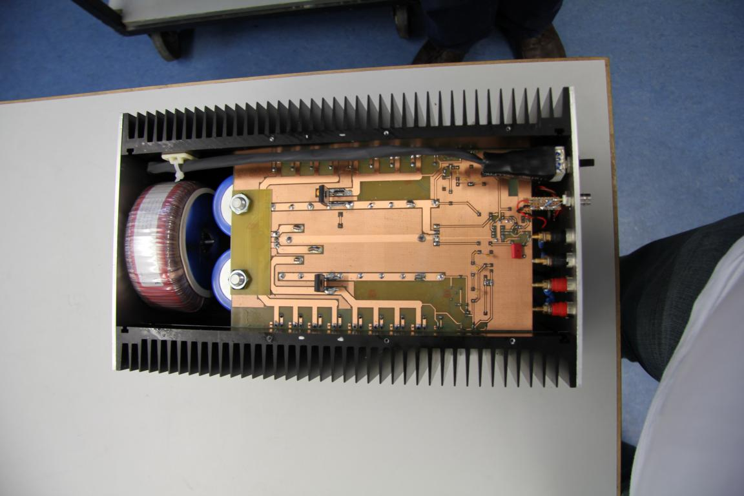

Frequenzgang und Gruppenlaufzeit in der Simulation

